**Дорогой ученик, помни:**

**«Учебник твой друг – без него как без рук»**

Мы привыкли к книге**,** редко думаем о ней, как о замечательном сокровище, и бывает, что не всегда ценим и бережем ее Книга – источник знаний, бодрости духа. Учебник, это тоже книга, только книга учебная. Как же живется ей?

**Дорогие ребята!**

**Дают вам снова учебники в школах бесплатно.**

**И это, конечно же, очень приятно.**

**Но в этой приятности что неприятно:**

**Весною учебник сдается обратно…**

*[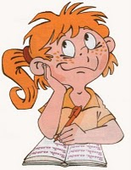](http://1.bp.blogspot.com/_FhJ1lkMWo50/SdfCy05UH2I/AAAAAAAAAT0/l0pxUEqls0k/s1600-h/%D0%94%D0%B5%D0%B2%D0%BE%D1%87%D0%BA%D0%B0_%D1%81_%D0%BA%D0%BD%D0%B8%D0%B3%D0%BE%D0%B9.jpg)*

*****

**Нужен весь учебный год**

**За учебником уход.**

**Чтобы чистым, неизмятым**

**Он пришел к другим ребятам.**

**Сохраним школьный учебник!**

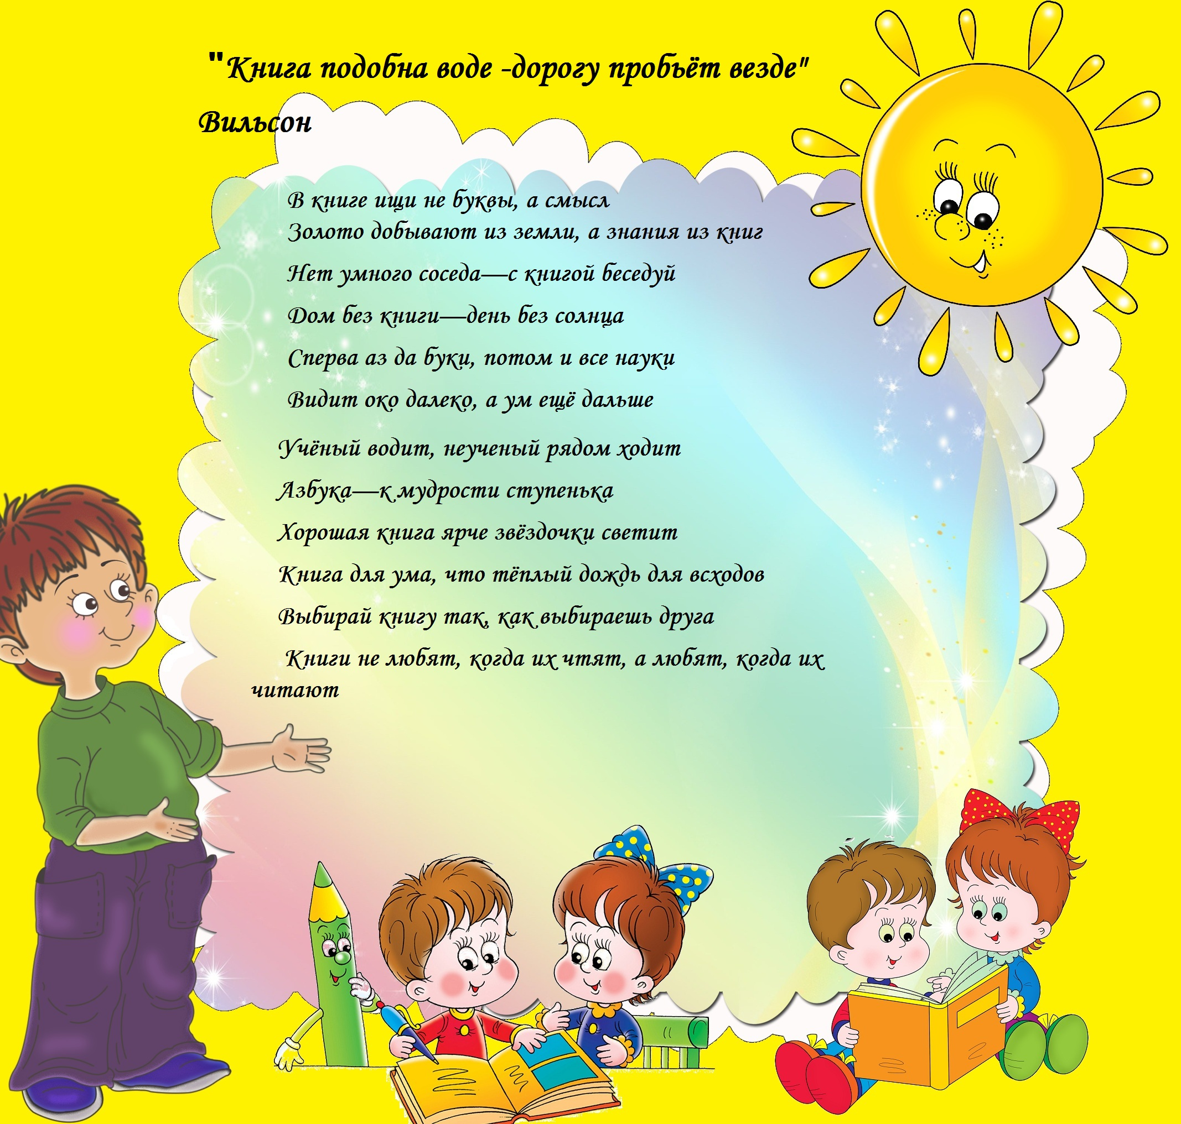

**«Без учебников друзья, нам прожить никак нельзя»**

***Пословицы о книгах:***

* **Будешь книги читать – будешь все знать.**
* **Ум без книг, как птица без коня**.
* **Книга в счастье украшает, а в несчастье утешает.**
* **Хлеб питает тело, а книга питает разум.**
* **Книга для ума, что теплый дождь для всходов.**

[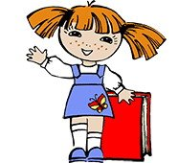](http://1.bp.blogspot.com/_FhJ1lkMWo50/SPZX49dxj0I/AAAAAAAAALk/S9uF17RnKwk/s1600-h/_p09.JPG)

**Памятка**

***«Как обращаться с учебником»:***

* **Оберните учебник бумагой или вложи его в специальную обложку.**
* **Не загибайте страницы учебника, пользуйтесь закладкой.**
* **Не перегибайте учебник: от этого вырываются страницы.**
* **Не закладывайте ручку в учебник или карандаш: от этого ломается переплет.**
* **Не пишите и не рисуйте в учебниках. Помните: учебник – это общественная собственность.**
* **Не берите учебник грязными руками и не читайте его во время еды.**
* **Кладите учебник только на чистый стол или парту.**
* **Не читайте учебник на солнце: солнечные лучи обесцвечивают обложку и страницы книги.**
* **Перевертывая страницу, держите её за верхний угол.**

**Правила обращения с книгой**

1. **Книга не должна мокнуть, от этого коробятся страницы, разбухает и расслаивается переплет**.
2. **Идешь в библиотеку. Положи книгу в пакет, который защитит её от дождя.**
3. **Книга боится рассыпаться на отдельные листочки. Не бросай раскрытую книгу вверх переплетом, не загибай страниц, пользуйся закладкой.**
4. **Если хочешь нарисовать что-то или записать, когда прочитал книгу, сделай это в альбоме или в специальной тетради.**
5. **Не разбрасывай книги – ты можешь их потерять, их может погрызть собака, разорвет страницы котенок**

